Структура современных ПК

Структура современных персональных компьютеров отличается от классической структуры компьютера следующим:
1) АЛУ и УУ объединены в единое устройство, называемое микропроцессором (МП), кроме того, в состав МП входит ряд других устройств, предназначенных для хранения, записи, считывания и обмена информацией;
2) применение специализированных устройств – контроллеров, которым передается часть функций МП, связанная с обменом информации и управлением работой устройств для ввода и вывода (внешних устройств) информации, такая децентрализация позволяет повысить эффективность работы компьютера в целом за счет сокращения времени простоя МП;
3) вместо отдельных линий связи между устройствами используется системная магистраль (шина) с соответствующими устройствами сопряжения. Наличие системной магистрали в персональном компьютере позволяет осуществить обмен информацией между устройствами компьютера, уменьшить число линий связи, подключить различные дополнительные устройства через соответствующие разъемные соединения и т. д.
Данная структура была предложена фирмой IBM, поэтому персональные компьютеры, имеющие такую структуру, называются IBM – совместимые (IBM PC).
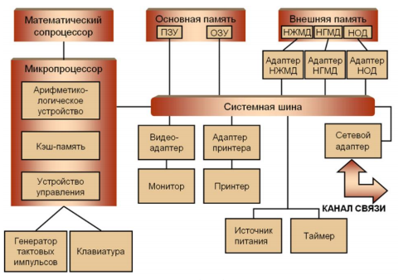

Контроллер – устройство, аппаратно согласовывающее работу системы и дополнительного устройства. Контроллер можно рассматривать как специализированный процессор, управляющий работой «вверенного ему» внешнего устройства по специальным программам обмена.
Шина — это линия для передачи сигналов, к которой могут параллельно подключаться несколько устройств компьютера. Шина состоит из трех частей: шина данных, по которой передается информация; шина адреса, определяющая, куда передаются данные; шина управления, регулирующая процесс обмена информацией.

